流入車規制関係資料

参考資料３－２

１．大阪府が実施している簡易測定等

①簡易測定の地点図

◆国道25号、26号、大阪中央環状線、大阪臨海線

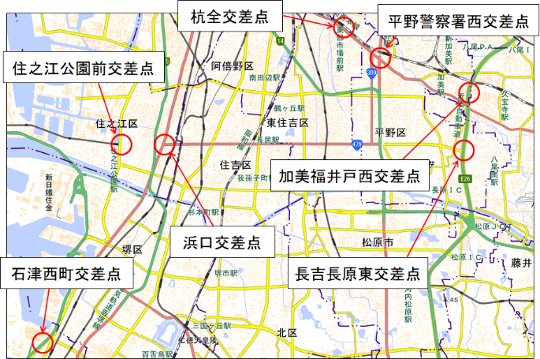

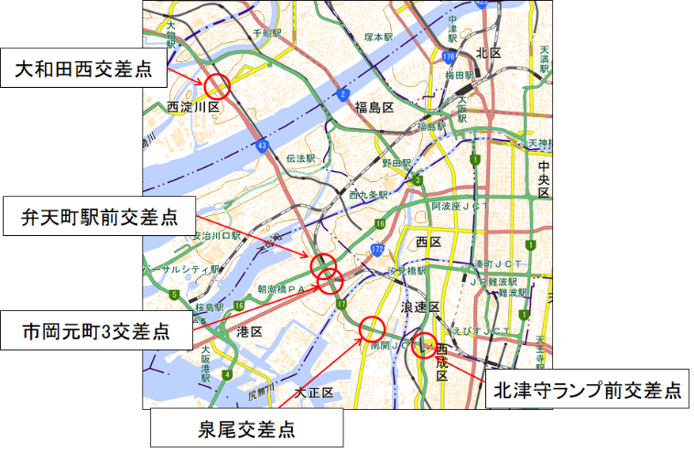◆国道43号　　　　　　　　　　　　　　　　　　　　　　　　◆大阪中央環状線、大阪高槻京都線

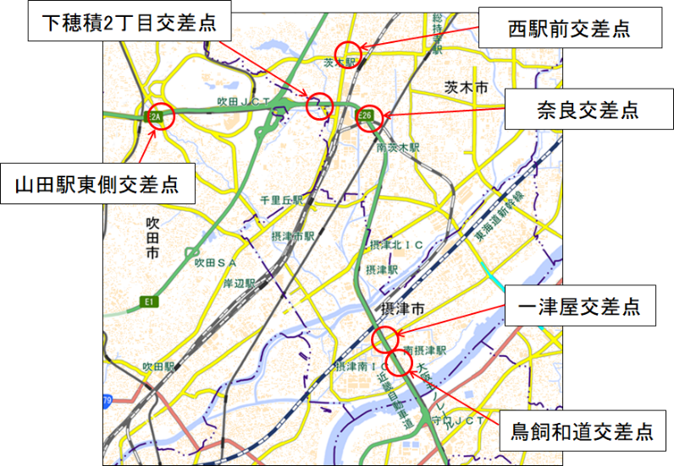

◆国道1号、308号

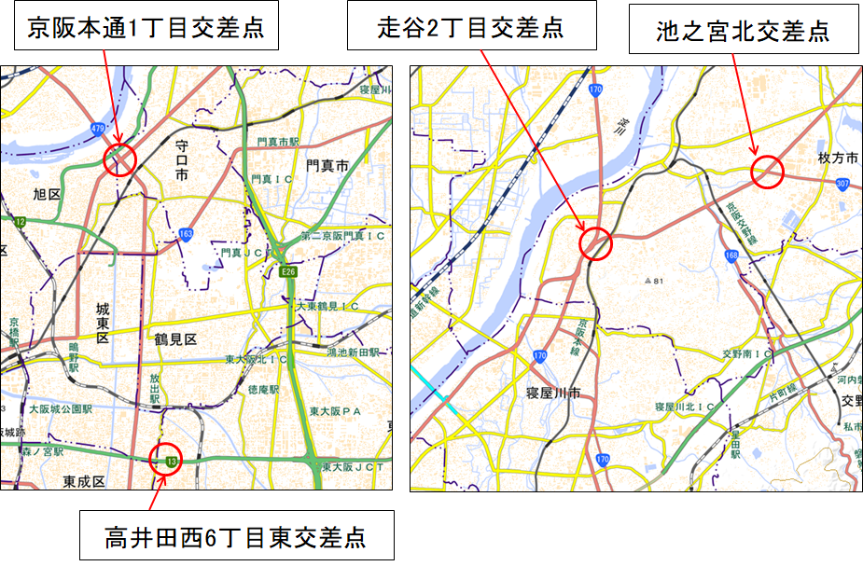

②濃度上位の対象交差点における測定結果

濃度上位の交差点（３地点）の簡易測定結果については、各季７日間の測定結果の年平均値から換算した日平均値の年間98%値は、2019年度以降、環境基準上限値0.06ppmを下回っている。

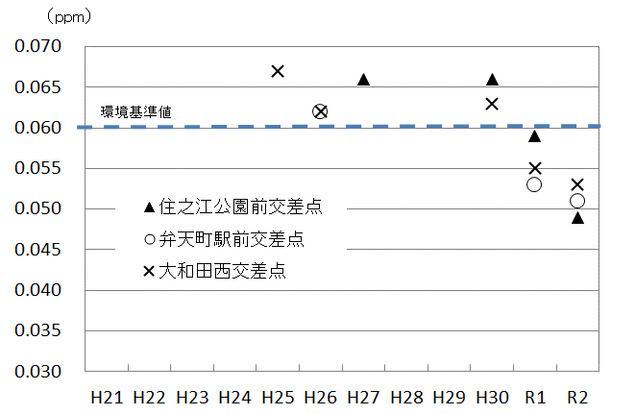

（※）簡易測定の地点選定方法

・平成24年度の濃度予測結果における高濃度予測となった交差点

・「大阪の交通白書」における交通渋滞発生箇所

図　 濃度上位３交差点の簡易測定結果（参考値：年間98％換算値）

③対象交差点の最寄りの常時測定局の結果

令和元年度のNO2の最高値は0.048ppｍ（市岡元町局）と環境基準値のゾーン内であり、SPMはいずれの局も環境基準値を十分に下回っている。

SPM日平均値の年間２％除外値

NO2日平均値の年間98％値

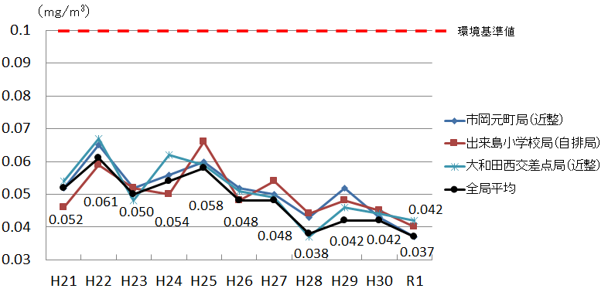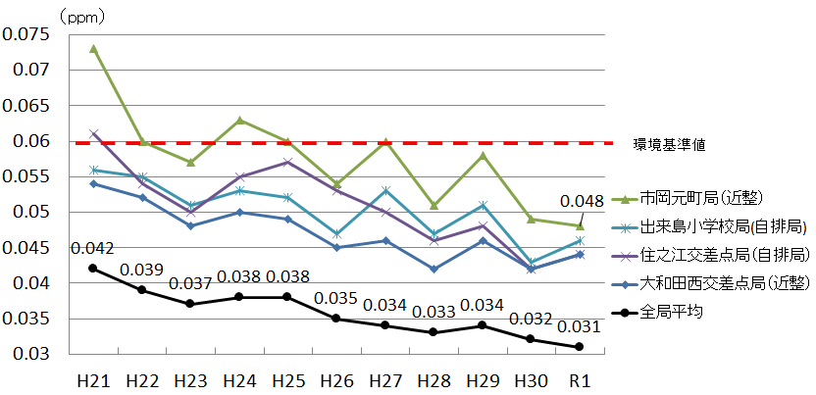

図　各調査地点の最寄りの測定局の濃度推移（左：NO2、右：SPM）

④局地汚染対策の主な実施例

局地汚染対策については、バイパスのや右左折レーン整備などの交差点改良（弁天町交差点、今里交差点等）、環境ロードプライシング（阪神高速湾岸線）、NO2濃度が高くなった場合にメール配信等による迂回要請（国道43号）など、関係機関と連携し対策を進めている。

（主な取組）

・近畿地方整備局や大阪府等はバイパスの整備に取り組んだ。（Ｒ１：16箇所整備中）

・近畿地方整備局や大阪府は、交差点での渋滞対策である右左折レーンの整備。（Ｒ１：12箇所整備中）

・近畿運輸局や大阪府等は、連続立体交差事業に取り組んだ。（Ｒ１: ８箇所整備中）

・阪神高速道路㈱は、国道43号や阪神高速3号神戸線沿道の大気環境改善のため、阪神高速５号湾岸線において、環境ロードプライシングを実施した。（国道43号・３号神戸線・５号湾岸線の３路線での５号湾岸線の分担率：H21 38.9% →H30 49.8%）

・近畿地方整備局は、国道43号のNO2濃度が高くなった場合に、ホームページ掲載やメール配信により、阪神高速５号湾岸線への迂回協力を要請した。

（主な対策の実施例）

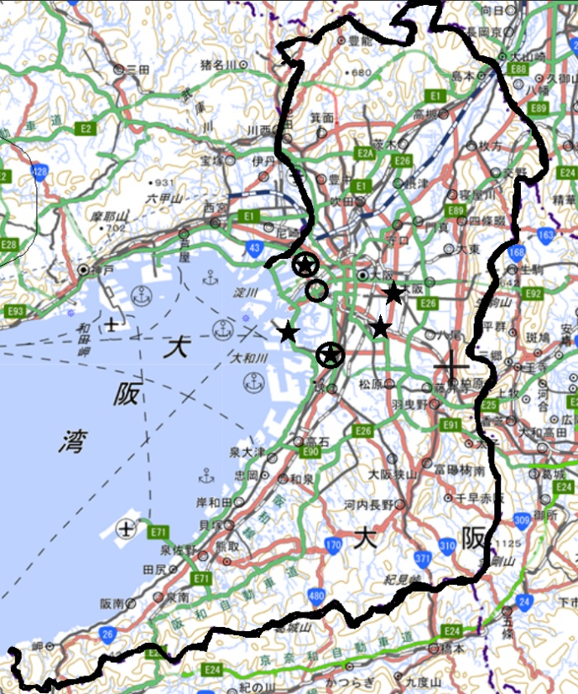

【測定地点】

・（自排局）出来島小学校 0.046ppm

・（簡易測定）大和田西交差点　0.055ppm

【主要道路】

・国道43号

【主な対策】

・環境ロードプライシング（H21～）

・NO2高濃度時の迂回メール配信（H25～）

【測定地点】

・（一般局）南港中央公園　0.043ppm

【主要道路】

・阪神高速湾岸線、咲洲・夢洲コンテナターミナルへのアクセス一般道路

【主な対策】

・流入車規制に基づく車両検査

・物流効率化（共同輸配送、トレーラー大型化）化）

【測定地点】

・（自排局）今里交差点　0.043ppm

【主要道路】

・府道大阪八尾線（南北）、国道308号（東西）

【主な対策】

・（南北）右折レーンを30mから50mに延長（H19）

・（東西）東側に左折専用レーン新設（H22）

【測定地点】

・（自排局）杭全町交差点　0.044ppm

【主要道路】

・大阪市道環状線（南北）、国道25号（東西）

【主な対策】

・百済貨物駅（H25開業）への大型コンテナ車は、排出ガス規制適合車を使用等

・東部市場への流入車規制に基づく車両検査

【測定地点】

・（簡易測定）弁天町交差点　0.053ppm

【主要道路】

・国道43号

【主な対策】

・Uターンレーンの整備（H25）

・次の市岡元町交差点の改良（H20）

【測定地点】

・（自排局）住之江交差点 0.044ppm

・（簡易測定）住之江交差点　0.059ppm

【主要道路】

・府道大阪臨海線（南北）、大阪市道浜口南港線（東西）

【主な対策】

・環境ロードプライシング（H13～）

・大阪府道高速大和川線の整備

★　NO2長期評価値（年間98％値）の上位５局、**〇**　府独自の簡易測定地点（３交差点）

図　令和元年度における高濃度地点とこれまで実施した主な対策

２．対象交差点の排出強度の試算結果（令和元年度実績）

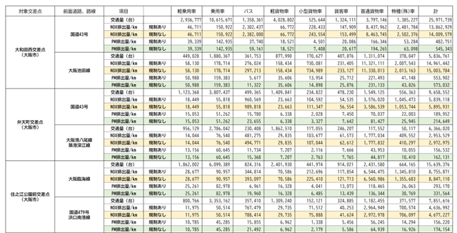

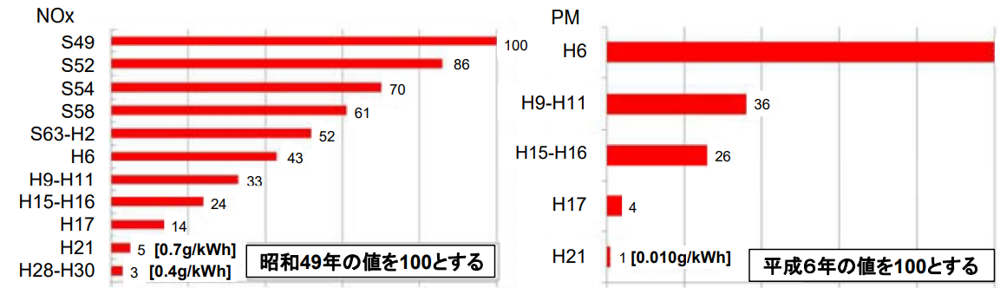（参考）

適合車

※3.5t超の貨物車等

適合車

ディーゼル重量車の規制値の推移（単体規制）

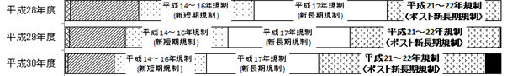

平成9～11年規制



平成５年、６年規制

（短期規制）

0.8%

対策地域内における普通貨物車の規制年別構成割合の推移（大阪府）

【（出典）環境省「自動車交通環境影響総合調査（ナンバープレート調査）」をもとに作成】

３．車種別の排出特性について

（１）自動車からの排出量の車種別割合（平成30年度・対策地域内）



PM排出量

NOx排出量

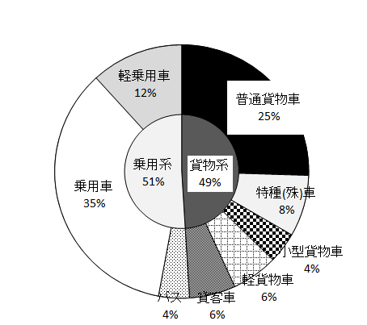



CO2排出量

（貨物系）

軽貨物車 ：4ナンバーの軽自動車

貨客車　 ：4、6ナンバーの自動車のうち、座席が2列以上あるもの（軽除く）

小型貨物車：4、6ナンバー(軽、貨客車除く)

普通貨物車：1ナンバー

特種(殊)車：0、8、9ナンバー

（乗用系）

軽乗用車：5ナンバーの軽自動車

乗用車　：3、5、7ナンバー（軽除く）

バス　　：2ナンバー

（注）四捨五入の関係で車種別の合計値と全車種の合計値が一致しない場合がある。

（２）1台の車が1km走行時に排出する排出量（排出係数）（平成30年度）

　　　乗用車に対する普通貨物車の排出係数は、NOx では155倍であるのに対し、PM及びCO2では４倍程度と小さい。

NOx排出量

PM排出量

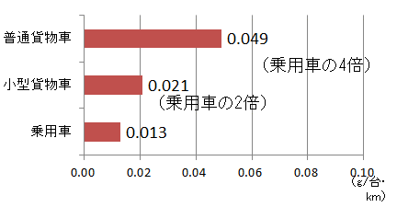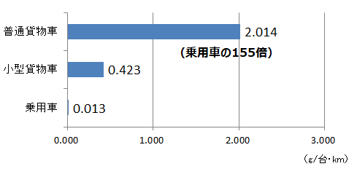

旅行速度40km/hにおける車種別排出係数

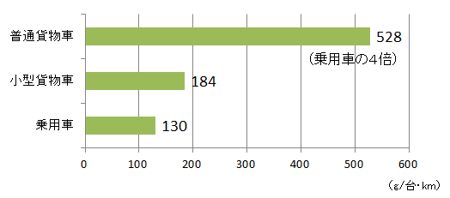

CO2排出量

（３）車種別排出係数の推移

　　　NOx、PMの排出係数は減少傾向であるが、CO2の排出係数は横ばいとなっている。

PM排出係数

NOx排出係数

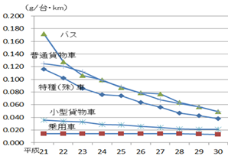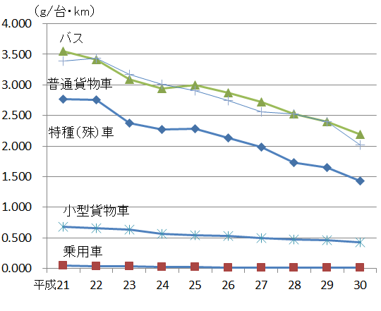

旅行速度40km/hにおける車種別排出係数

減少傾向

減少傾向



CO2排出係数

横ばい傾向

（出典）環境省「自動車排出ガス原単位及び総量算定検討調査報告書」をもとに大阪府が作成

４．エコカーの普及状況等について

（１）エコカーの対象車種及び普及状況

これまで大阪府では、「大阪エコカー普及戦略」により、2020（令和２）年度までに２台に１台をエコカーとする目標を掲げ、2019（令和元）年度は48％と順調に推移している。

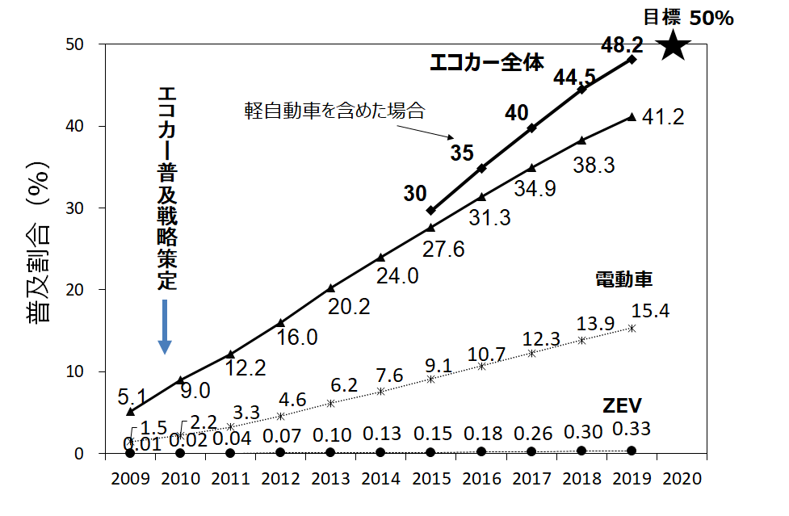

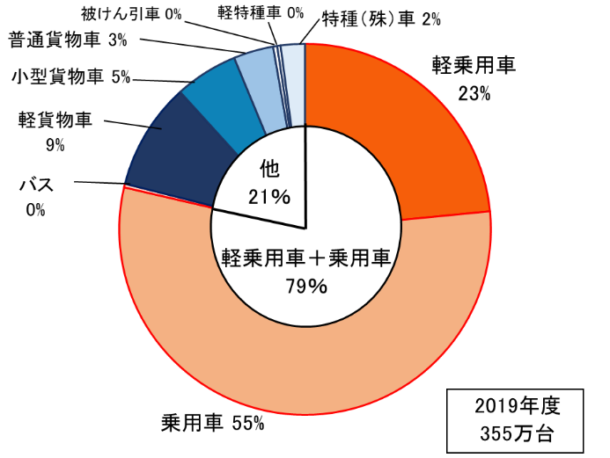

車種別保有台数（大阪府域）

※エコカー：　①電気自動車、②プラグインハイブリッド車、③燃料電池車、④ハイブリッド車、⑤天然ガス車、⑥クリーンディーゼル車、⑦超低燃費車

うち、ZEVは①～③、電動車は①～④

図　大阪府内のエコカー普及割合の推移

【（出典）一般財団法人自動車検査登録情報協会等のデータより大阪府作成】

大阪府内　燃料供給施設等の整備状況



（２）自動車の新車販売台数

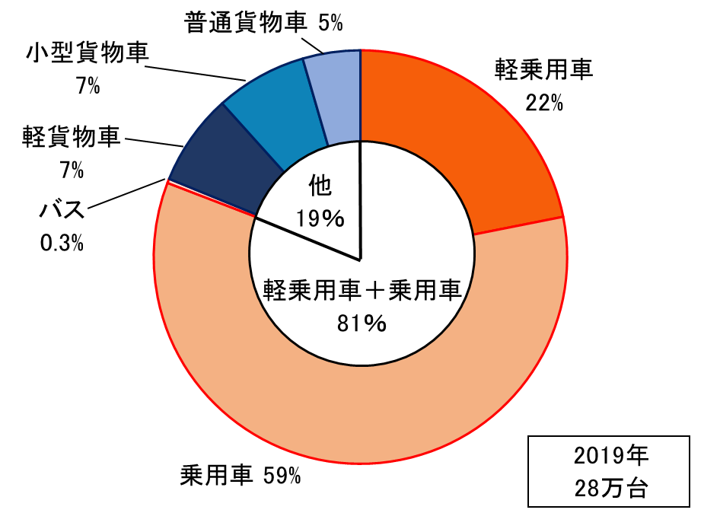2019年の新車販売台数は約28万台であり、乗用車と軽乗用車で全自動車の約８割を占める。また、軽自動車は乗用車で約３割、貨物車で約４割を占める。

車種別の新車販売台数（大阪府域、2019年）



新車販売の軽自動車シェア（大阪府域、2019年）



出典）一般社団法人日本自動車販売協会連合会・  
一般社団法人 全国軽自動車協会連合会資料等より大阪府作成